渐进式开发日考11技能

学院__ __班级_ 姓名__________
密 封 线 内 不 要 答 题
题号 | 一 | 二 | 总分 | 批卷人 | 审核人
得分
一、题目要求：
- 按要求完成下面的各项需求。
2、必须有录屏，无录屏者一律0分处理，必须是完整的考试录屏(只有单独录效果录屏按0分处理)，录屏过程中不允许有暂停行为，若是发现，按考试作弊处理，桌面必须有自己的学院、班级、姓名。
3、上交U盘时，U盘中只允许有自己考试的项目，否则按零分处理。

。

（一）案例效果图

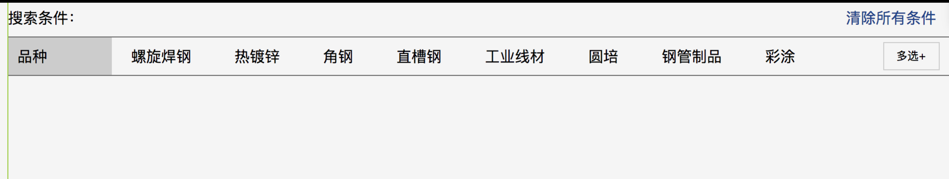

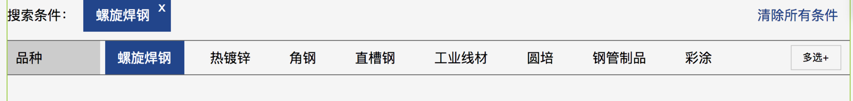

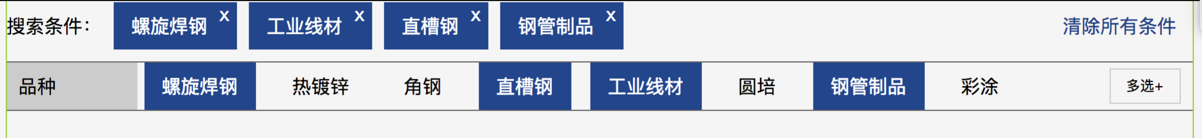

（二）案例描述

使用react配合redux完成商品条件筛选功能

（三）思路与要求

点击条件颜色变蓝，并且添加一个条件显示出来

点击x按钮，删除指定条件

点击多选可以支持多选，未点击的时候只能单选

点击清空，清空所有条件

（四）评分标准

点击条件颜色变蓝，并且添加一个条件显示出来

点击x按钮，删除指定条件

点击多选可以支持多选，未点击的时候只能单选

点击清空，清空所有条件

合理划分组件

使用redux

